### Deutsch 8. Klasse 14. Juni 2020 Für beiden Gruppen (Michálková, Brýnová)

***PS 72 a opakovací test z 8.lekce***

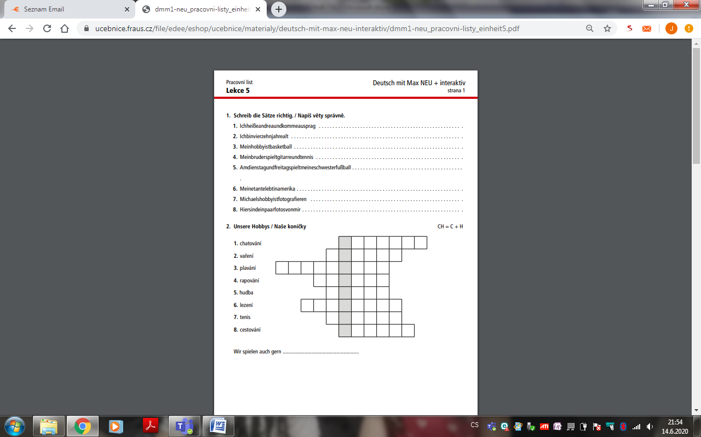

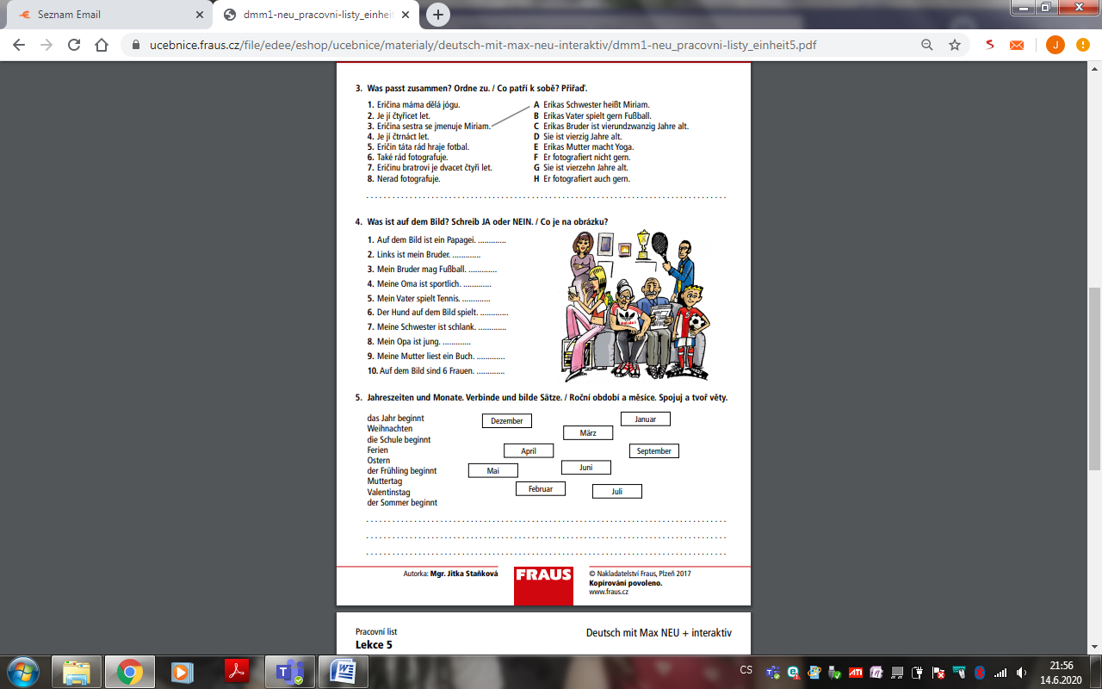

Pošlete ke kontrole. Krásný sluníčkový týden. ☺